Elementos del dibujo
  - Apunte 1_2 · Módulo 1 · Geometría Descriptiva · PCI 1119 Sistemas de Representación
Un plano se construye con cuatro elementos: la hoja donde se dibuja, el cajetín que lo identifica, los entes geométricos que se representan y las líneas con que se representan. Este capítulo fija esos cuatro elementos en su forma normalizada.

El soporte: formatos serie A (ISO 216)
La serie A parte del A0, cuya superficie es de 1 m² y cuyos lados guardan la razón √2 : 1. Al dividir el formato por la mitad del lado mayor se obtiene el siguiente, que conserva la misma proporción. Por eso un dibujo pasa de un formato a otro sin deformarse.
Formato | Medidas (mm)
A0 | 841 × 1189
A1 | 594 × 841
A2 | 420 × 594
A3 | 297 × 420
A4 | 210 × 297
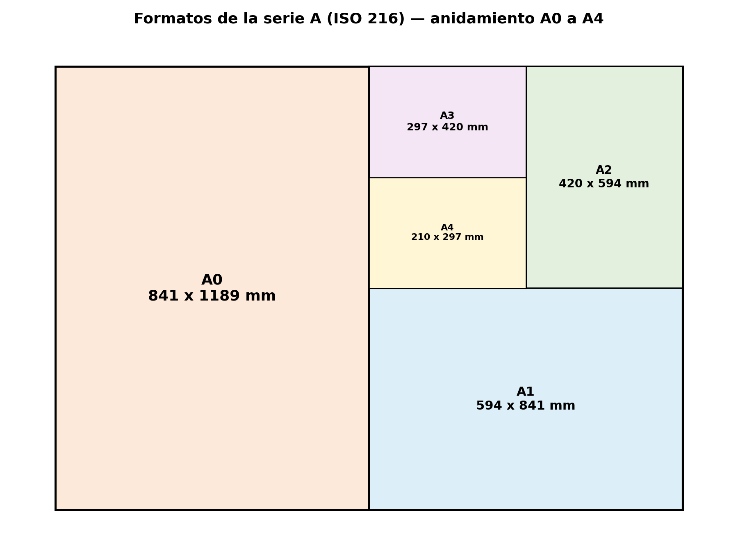
Figura 1. Formatos de la serie A (ISO 216).
Plegado. Todo formato mayor se pliega hasta el tamaño A4 (210 × 297), dejando el cajetín visible en la cara superior y el borde de archivado libre para la perforación.
Márgenes (ISO 5457). Se traza un recuadro interior a 10 mm del borde en los cuatro lados, salvo el borde izquierdo —el de archivado—, donde el margen es de 20 mm. Nada se dibuja fuera de ese recuadro.

El cajetín
El cajetín (o cuadro de rotulación) es el bloque de identificación del plano. Va en la esquina inferior derecha, apoyado en el recuadro, y se lee en la misma dirección que el dibujo.
Es lo primero que lee quien recibe el plano: sin él, la lámina no es un documento técnico. En A4 vertical ocupa todo el ancho útil del recuadro: 180 mm (210 − 20 − 10).
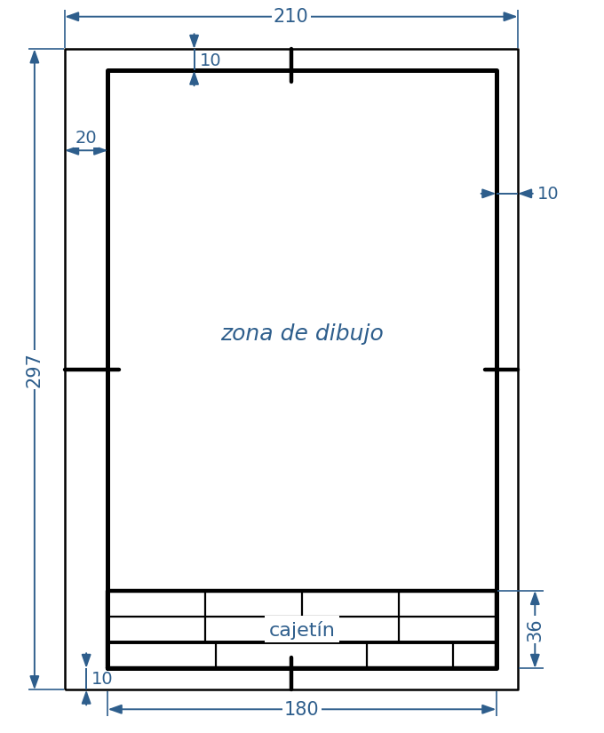
Figura 2. Lámina A4 vertical: recuadro ISO 5457 y cajetín de 180 mm.
Norma. La norma internacional vigente es la ISO 7200:2004. No fija un dibujo: define los campos de datos del cajetín. Declara ocho campos obligatorios y un ancho de 180 mm, igual en todos los formatos. En Chile rige la NCh 14.Of93 (Cuadro de rotulación), basada en la edición anterior, ISO 7200:1984: exige número del dibujo, título y propietario, y limita el largo a 170 mm. La acompaña la NCh 13.Of93, que fija formatos y márgenes. El curso adopta la ISO 7200:2004 y ubica los datos indicativos (escala, método de proyección, unidades) como indica la NCh 14: en una zona suplementaria.
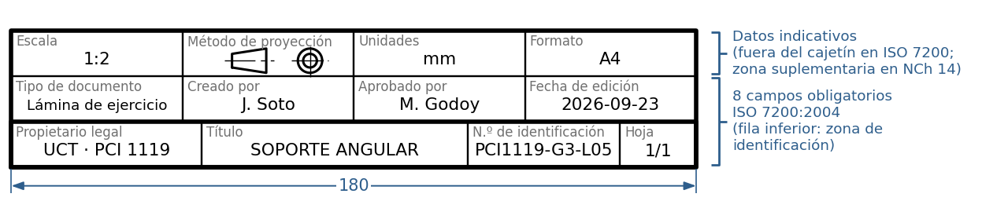
Figura 3. Cajetín ISO 7200:2004 con ejemplo de llenado para PCI 1119.
Los seis campos exigidos en este curso se corresponden así con la norma:
Campo exigido en el curso | Campo en ISO 7200:2004 | Dónde va
Título | Título (obligatorio) | Zona de identificación
Autor | Creado por (obligatorio) | Cajetín
Fecha | Fecha de edición (obligatorio), AAAA-MM-DD | Cajetín
Número de lámina | Número de hoja (obligatorio) | Zona de identificación
Escala | No es campo de la norma | ISO: fuera del cajetín. NCh 14: zona suplementaria
Símbolo de diedro | No es campo de la norma | ISO: fuera del cajetín. NCh 14: zona suplementaria
Los otros cuatro obligatorios de la ISO (propietario legal, número de identificación, aprobado por y tipo de documento) se llenan como en la Figura 3.
Por qué el curso los pide dentro. La ISO 7200:2004 deja la escala y el símbolo de proyección fuera del cajetín, porque cambian de un plano a otro. En este curso se exigen dentro, en la fila superior, por simplicidad: son lo primero que se corrige. La escala se escribe con dos puntos (1:2), nunca 1/2 ni 50 %.
Regla de oro: el cajetín tiene el mismo tamaño en todas las láminas; lo que cambia es la escala declarada en él.

El cajetín en AutoCAD
Idea clave: la pieza se dibuja a 1:1 en el espacio modelo; el cajetín vive en la presentación a escala 1; la escala del dibujo se fija en la ventana.
1. Presentación. Clic en la pestaña Presentación (Layout). Lo que sigue se dibuja en espacio papel, en milímetros reales.
2. Página. PAGESETUP (PREPPAGINA): impresora DWG To PDF.pc3, papel ISO A4 o A3, escala 1:1.
3. Marco. Recuadro ISO 5457: 20 mm a la izquierda y 10 mm en los demás lados.
4. Bloque. Dibuje las celdas del cajetín (180 mm), defina los datos variables con ATTDEF (ATRDEF) y agrupe todo con BLOCK (BLOQUE), punto base en la esquina inferior derecha.
5. Insertar. INSERT a escala 1 en la esquina del recuadro; el programa pide cada atributo. Para corregir: doble clic, EATTEDIT (EDITATR).
6. Campos (opcional). FIELD (CAMPO) llena solo la fecha o la escala de la ventana.
7. Ventana. MVIEW (VMULT) dentro del recuadro, sin tapar el cajetín. Fije una escala normalizada (1:2, 1:5) y bloquee la visualización.
8. Imprimir. PLOT (TRAZAR) a PDF: área Presentación, escala 1:1, estilo monochrome.ctb.
La plantilla acadiso.dwt trae unidades y cotas ISO, pero no trae cajetín. Se hace una vez y se guarda como plantilla propia (.dwt).

Punto, recta y plano
Son los entes geométricos elementales; todo lo demás se construye con ellos.
• Punto: posición sin dimensión. Se nombra con letra mayúscula: A, B, C.
• Recta: sucesión infinita de puntos en una sola dirección; se nombra con minúscula: r, s.
• Plano: superficie infinita determinada por tres puntos no alineados; se nombra con letra griega: α, β.
Notación de proyecciones: la proyección horizontal lleva una prima (A', r', α') y la vertical dos primas (A'', r'', α''). Esta convención se usará en todo el sistema diédrico.

Tipos de línea (ISO 128)
El tipo de línea es información, no decoración.
Tipo de línea | Grosor | Uso
Continua gruesa | grueso | Aristas y contornos visibles
Continua fina | fino | Cotas, líneas auxiliares, rayado de cortes, referencias
Trazos | fino | Aristas y contornos ocultos
Trazo y punto fina | fino | Ejes de simetría y de revolución
Trazo y punto fina, gruesa en extremos | mixto | Trazas de planos de corte
Zigzag o mano alzada fina | fino | Roturas y vistas parciales
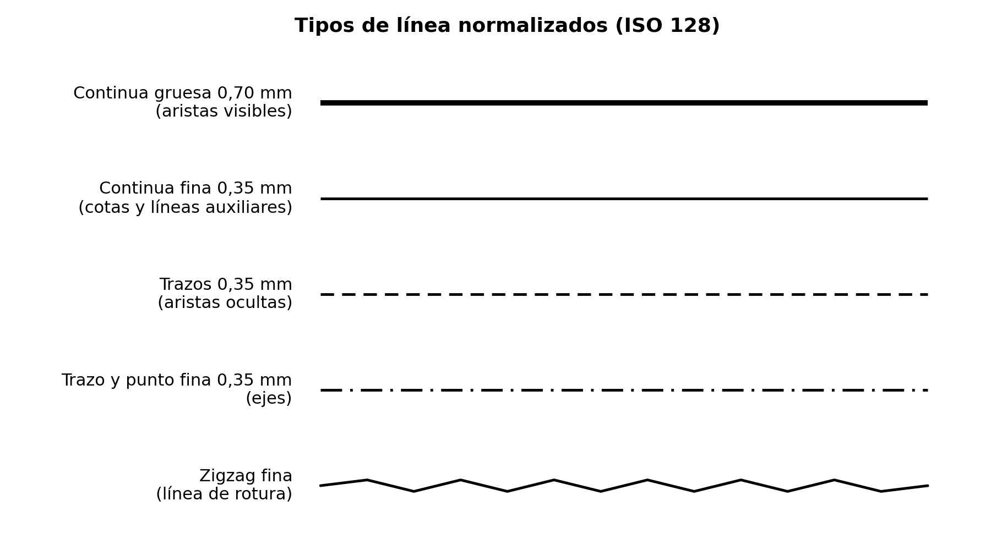
Figura 4. Tipos de línea normalizados y sus grosores.

Grosores
Serie normalizada de uso corriente: 0,25 — 0,35 — 0,50 — 0,70 — 1,00 mm.
En cada lámina se elige un grupo de líneas: un grueso y su fino en relación 2:1, y no se mezcla con otro grupo.
Formato | Gruesa | Fina
A4 | 0,50 mm | 0,25 mm
Uso general | 0,70 mm | 0,35 mm

Jerarquía y reglas de trazado
Cuando dos líneas coinciden en la misma posición, se dibuja solo la de mayor jerarquía:
arista visible > arista oculta > eje
Reglas de ejecución:
• Las líneas de trazos empiezan y terminan en trazo, nunca en espacio.
• Los ejes sobresalen 3 a 5 mm del contorno de la pieza.
• La longitud de trazos y espacios se mantiene uniforme en toda la lámina.

Escalas
La escala es la razón entre la medida del dibujo y la medida real.
• Natural: 1:1
• Reducción: 1:2, 1:5, 1:10, 1:20, 1:50, 1:100
• Ampliación: 2:1, 5:1, 10:1
Solo se usan escalas normalizadas: series de 1, 2 y 5 multiplicadas por potencias de 10. La escala se declara en el cajetín; si una vista va en escala distinta, se indica junto a ella.
El escalímetro es una regla de sección triangular con seis graduaciones, cada una calculada para una escala. Se lee directamente sobre la cara correspondiente: no se mide y luego se divide.
Regla de oro: la cota indica siempre la medida real del objeto, nunca la medida tomada sobre el papel.

Taller de la clase
Encargo. Una lámina A4 en formato vertical con:
1. Margen ISO 5457 (10 mm; 20 mm a la izquierda).
2. Cajetín en la esquina inferior derecha, rotulado a mano con los seis campos exigidos en el curso.
3. Una tira horizontal con muestras de los tipos de línea de la sección 4, de 60 mm cada una, rotuladas con su nombre y grosor. Grupo obligatorio: 0,50 / 0,25 mm.
Criterios de corrección.
Criterio | Qué se evalúa
Cajetín completo | Los seis campos presentes y legibles
Grosores distinguibles | Se diferencia grueso de fino a un metro de distancia
Limpieza del trazado | Trazos uniformes, sin repasos ni manchas, recuadro cerrado

